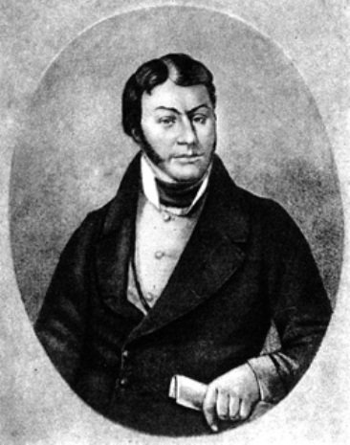

**Григо́рій Фе́дорович Кві́тка-Основ'я́ненко**

Григо́рій Фе́дорович Кві́тка-Основ'я́ненко (18 (29) листопада 1778, с. Основа, Харківська губернія, Російська імперія — 8 (20) серпня 1843, Харків, Російська імперія) — український прозаїк, драматург, журналіст, літературний критик і культурно-громадський діяч. Засновник художньої прози та жанру соціально-побутової комедії в класичній українській літературі.

Твори письменника утверджували високі морально-етичні якості людини з народу, відіграли помітну роль у розвитку української мови. Як письменник, видавець, літературний критик і публіцист виступав в оборону художніх можливостей української літературної мови.

Брав участь у заснуванні професійного театру в Харкові (1812), у виданні першого в Україні журналу «Українскій Вістникъ» (1816–1817), сприяв виданню альманаху «Молодикъ» (1843–1844).